^{№ 23(8)}
15.09.2018

Газета Совета депутатов и администрации Карасевского сельсовета Черепановского района Новосибирской области

НОВОСТИ РАЙОНА
5 сентября 2018г. Состоялась рабочая поездка ВРИО Губернатора
Новосибирской области Травникова А.А. в Черепановский район.
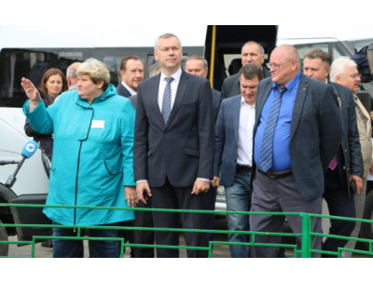

В р.п. Дорогино глава региона ознакомился с производством завода керамических изделий «Универсал»Также в Дорогино Травников А.А. побывал в Центре содействия семейному устройству детей-сирот и детей, оставшихся без попечения родителей «Дорогинский». Приоритетным в работе учреждения является подготовка ребенка к проживанию в семье, а также подготовка старших воспитанников к самостоятельной жизни. В настоящее время в учреждении работает опытная команда педагогов, здесь хорошо развита система дополнительного образования, имеется несколько творческих и спортивных объединений. Кроме того, в поселке главе региона представили площадку строительства поликлиники, которая должна быть построена здесь до 2020 года. ТравниковА.А. поручил министерству здравоохранения региона, рассмотреть возможность возведения медицинского учреждения уже в 2019 году.
В р.п. Посевная главе области продемонстрировали возможности зернотока птицефабрики «Посевнинской» по приемке, сушке, хранению зерновых культур.
В г. Черепаново глава региона ознакомился с состоянием Центральной районной больницы, школы №3, побывал в местном МФЦ. Травников А.А. обсудил с руководством школы возможность расширения площадей учебного заведения, в котором сегодня обучаются больше 800 учеников, за счет строительства новой пристройки. Также в школе №3 глава области осмотрел новый спортивный зал и современный пищеблок,
В Молодёжном центре Черепаново Травников А.А. встретился с активами совета ветеранов, Союза женщин, отделения Всероссийского общества инвалидов и Молодёжного совета. Также глава области провёл встречу с жителями района, на которой обсудил наиболее актуальные для черепановцев вопросы. Среди них – проблемы с теплоснабжением и водоотведением, плохое качество воды и перебои с водоснабжением в городе Черепаново и в сёлах района, состояние дорожной сети, проблемы сотовой связи и подключения к сети Интернет. Живо интересовали жителей перспективы газификации района, возможность строительства в городе крытой ледовой арены, школы искусств.
В ходе встречи Травников А.А. отметил, что черепановцы проявили высокую активность по внесению предложений в разрабатываемую сегодня стратегию социально-экономического развития Новосибирской области до 2030 года «Сибирское лидерство». В Черепановском районе не видно иждивенческих настроений. «Наоборот, хорошо видна планомерная, стратегическая работа по различным направлениям, с серьезным временным заделом», – отметил глава области, подводя итоги встречи.
Кроме того, во время рабочей поездки Травников А.А. провёл совещание по реконструкции системы теплоснабжения г. Черепаново. В ходе совещания глава области отметил, что существующий проект реконструкции системы теплоснабжения г. Черепаново необходимо доработать, предложив решения по его удешевлению, а также проработать варианты использования государственно-частного партнерства при его реализации. Глава региона подчеркнул, что Черепановский район за счет выгодного экономико-географического положения, обусловленного наличием железной дороги, а также автодороги, соединяющей Новосибирскую область с Алтайским краем и Республикой Алтай, очень перспективен для развития различных инвестиционных проектов, в первую очередь в сфере сельского хозяйства.

РАБОТА ДЕПУТАТОВ
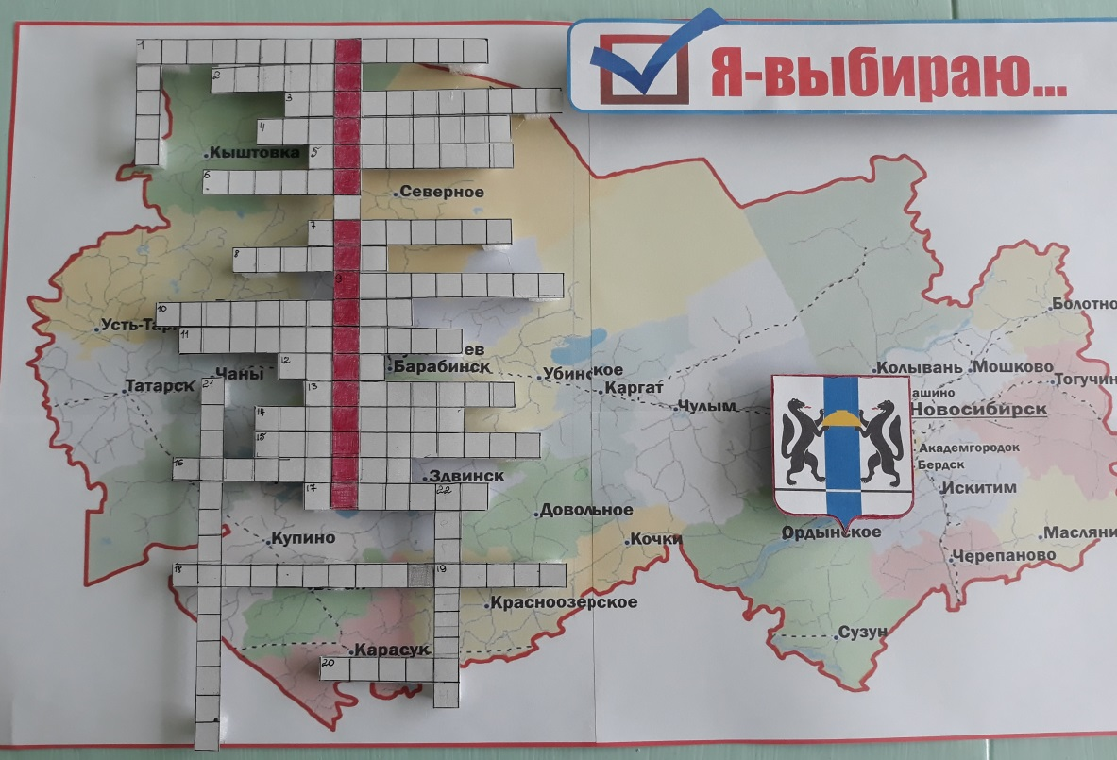

Для повышения процента явки избирателей, при подготовке к выборам губернатора Новосибирской области, депутаты Карасевского сельсовета приняли участие в собраниях трудовых коллективов, где информировали граждан о важности участия в выборах, о возможности голосования по месту пребывания, раздавали агитационные материалы. А так же устроили викторину по разгадыванию кроссворда на тему « Я выбираю».
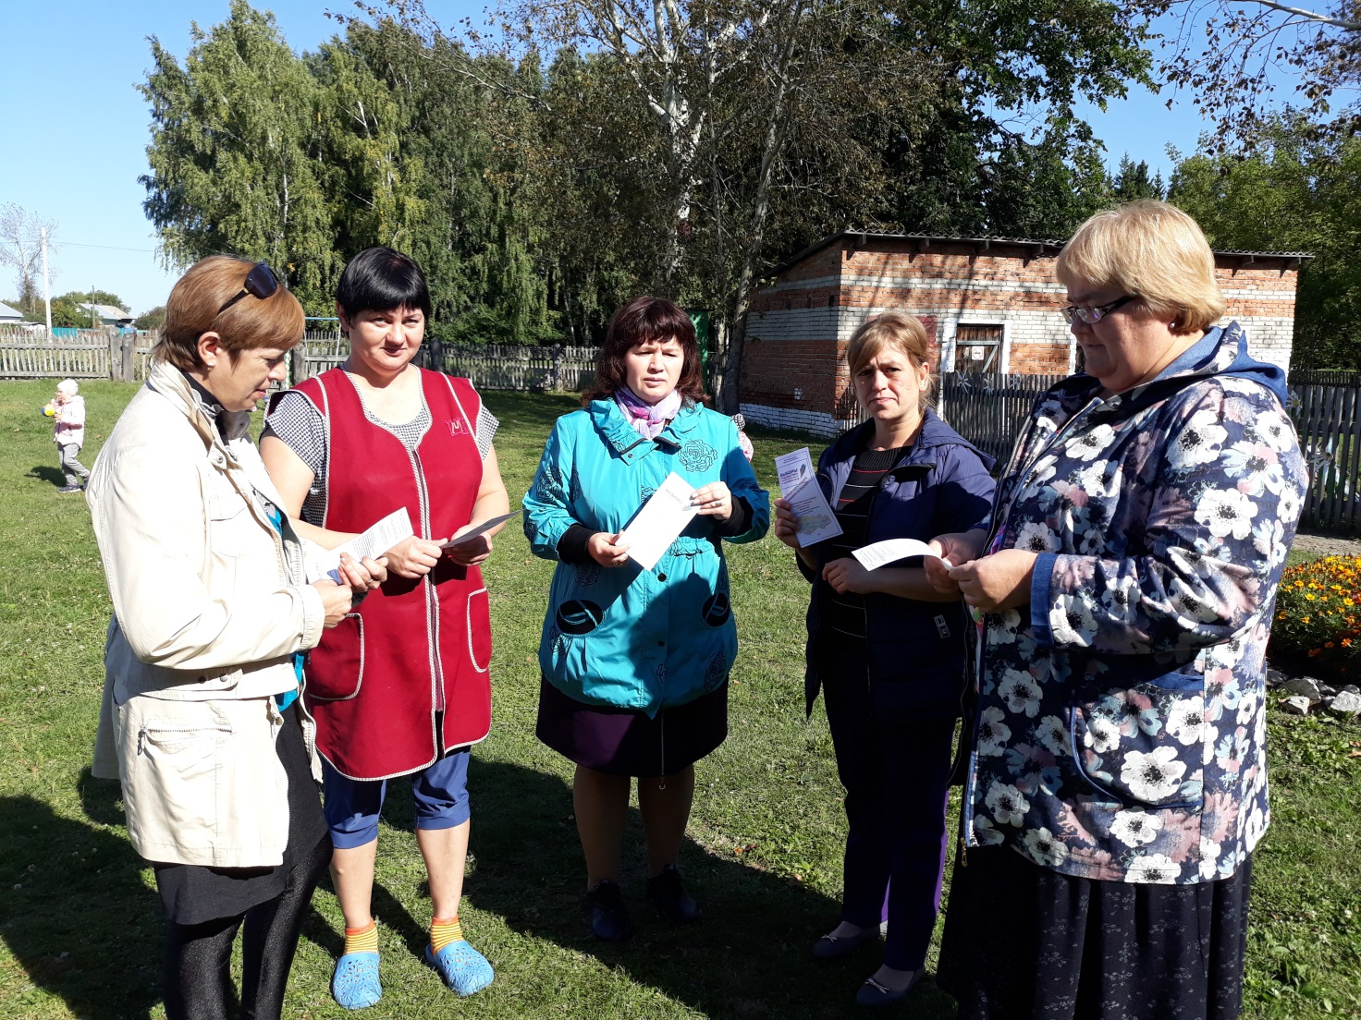

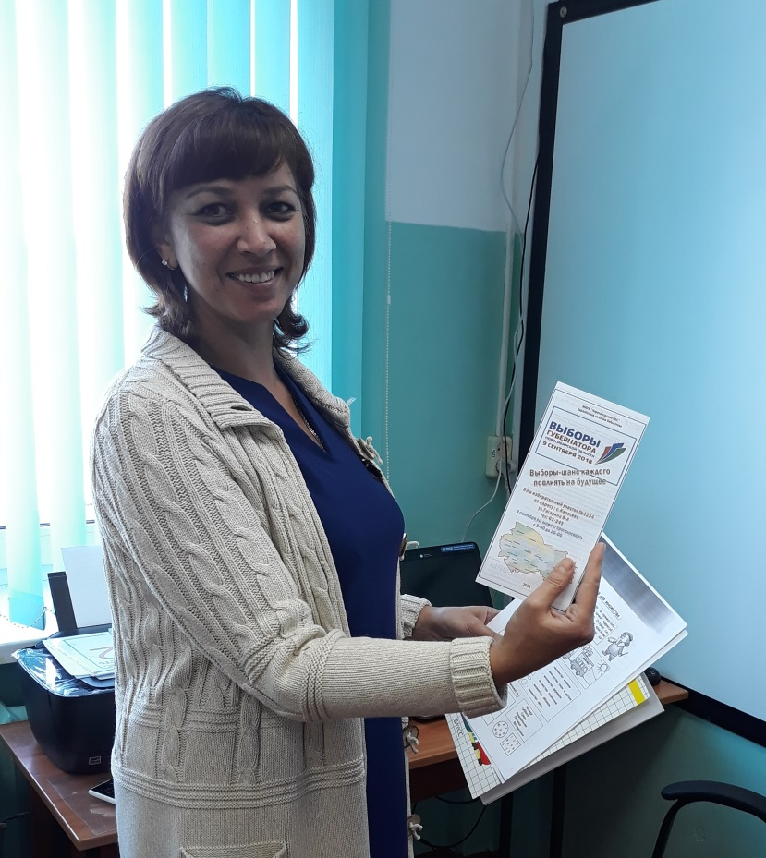
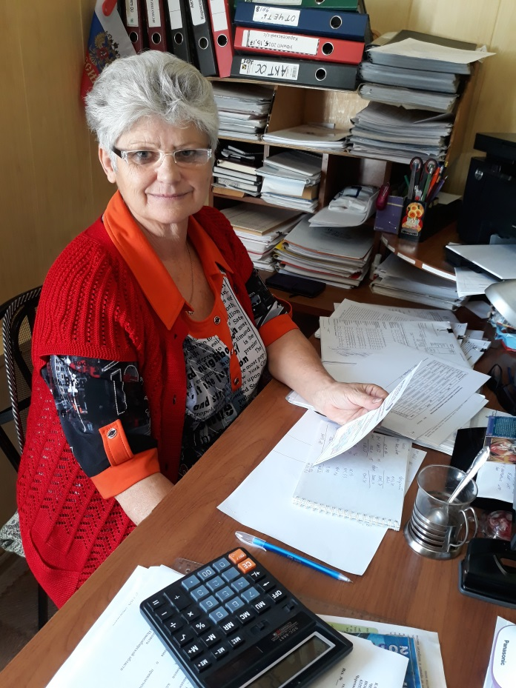

НОВОСТИ КУЛЬТУРЫ

2 сентября жители села Чащино праздновали День Села.

Село родное, где мы живем,
Здесь наше сердце, наш отчий дом.
Погаснут звезды, придет рассвет.
Прекрасней места на свете нет.

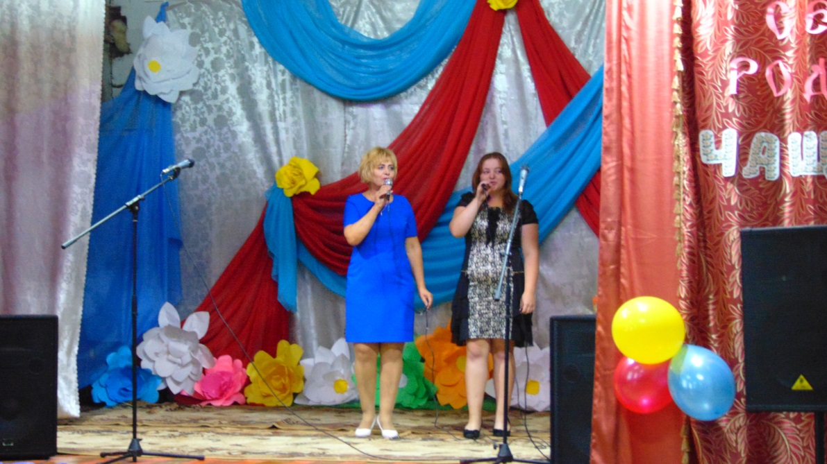
Открыли праздник ведущие Плешивцева Наталья Ивановна и Сидельникова Ульяна песней «С днем рождения, родное Чащино». Село Чащино. Его не увидишь на карте мира, оно - едва заметная точка на карте Новосибирской области, но такое родное и теплое в сердце каждого, кто здесь родился. Кто приезжает сюда, к родному дому, к памяти детства. А кто – то тут живет, так и не найдя, или не искав места лучше и краше. Эти люди пишут историю маленького села, в составе великой страны. Пишут трудом, подвигом, жизнью для села и для людей!
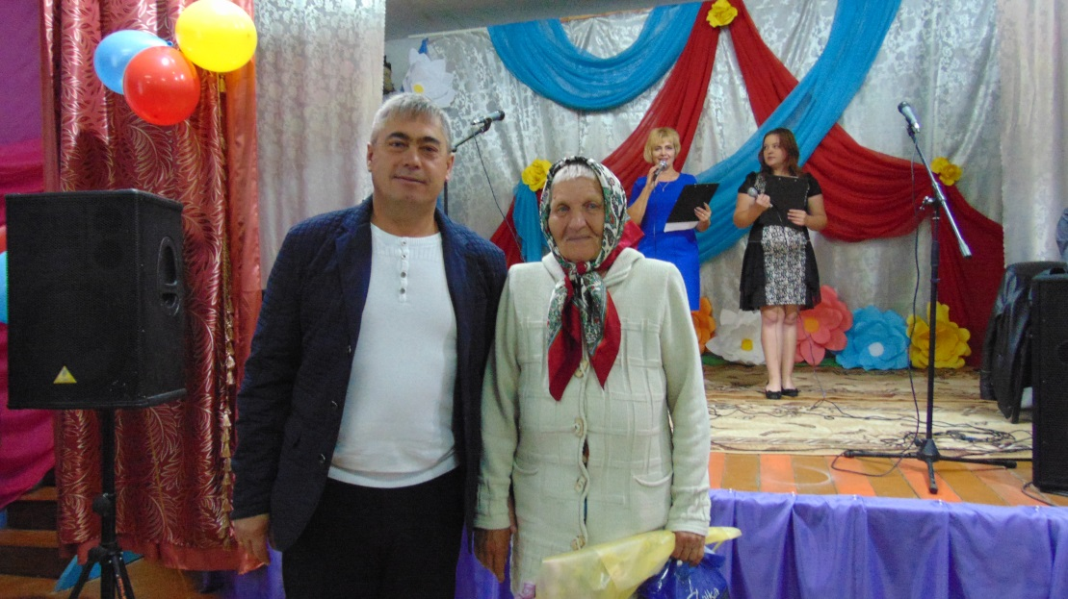
В поздравлении жителей села, глава Карасевского сельсовета Владимир Николаевич Сорокин отметил, что село живет, люди работают, в зале дети – будущее села. Грамотой главы Карасевского сельсовета были награждены ветераны труда ОАО «Карасевское» Киселева Тамара Николаевна, Нижегородова Валентина Васильевна. За активную гражданскую позицию, активное участие в жизни села награждается Киселева Людмила Федоровна. Дети рождаются, растут, мирное небо над их головами. Нам не забыть тех земляков, кто сражался на фронтах Великой Отечественной. Прошу Всех встать. Возложение цветов к спискам павших на полях сражений, умерших в госпиталях и вернувшихся с Победой, но не доживших до сегодняшнего дня. Зал встал. Возложение цветов к спискам ветеранов Великой Отечественной Войны. Некрасова Алиса Дмитриевна – ребенок войны. Слава тем, кто выполнял свой долг солдата в Афганистане, Чечне. Наши односельчане Шилов Сергей Григорьевич награжден Орденом боевого Красного Знамени, Масалов Анатолий Михайлович свой воинский долг выполняли в Афганистане. Низкий поклон Вам, дорогие земляки. Мы благодарим Вас за мужество и веру в Россию. И трижды низкий поклон матерям, которые ждали. Звучат песни в исполнении вокальной группы «Чистый лист» Нововоскресенского сельского клуба, руководитель Владимир Барышников. Аплодисменты и цветы долгожителям села, Алисе Дмитриевне Некрасовой, которая в эти дни отметила свой 80летний юбилей,
жителям села, которые в 2018году отметили или скоро отметят юбилейный день рождения, как начальник производства АО «Карасевское» Логинов Владимир Анатольевич. Ему исполнилось 40 лет. А на сцене Татьяна Анатольевна Мотовилова - представительница трудовой династии Зуевых – Мотовиловых. В общей сложности трудовой стаж династии целый век. Все работали в животноводстве. Молодое поколение сменило старших, но трудолюбие, ответственный подход к делу передается в семье от старших к младшим.
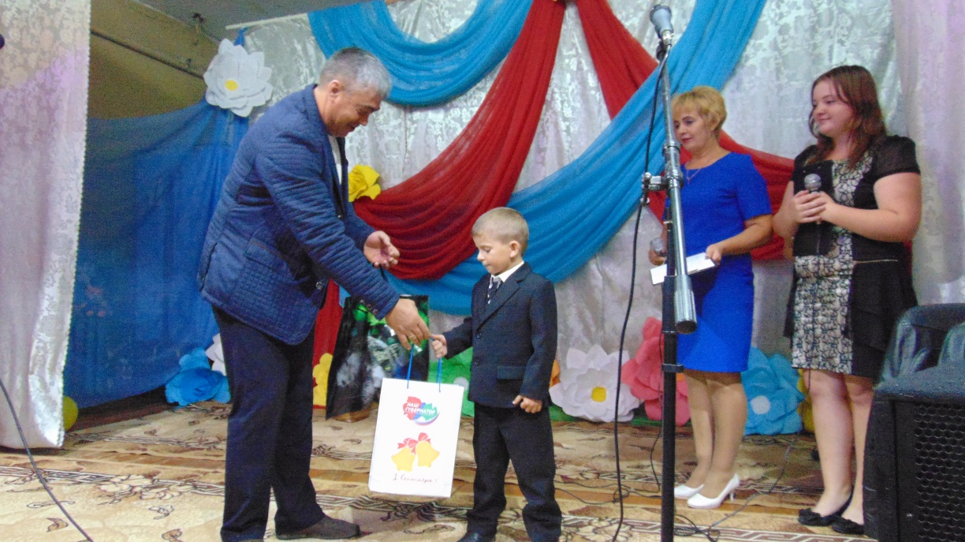
В этом году в селе Чащино есть первоклассник Городищев Илюша. Немного смущенный вниманием, Илюша гордо и уверенно шагает на сцену. Он один из виновников торжества. Подарки от местного отделения партии «Единая Россия», от главы Карасевского сельсовета. В добрый путь по стране Знаний, Илюша!
Без самодеятельных талантов в культуре не обойтись. Да и сельский клуб – это центр села, сюда идут ветераны для общения, дети - раскрыть и показать свои таланты, на радость родителям и односельчанам. Ни одно мероприятие не проходит без песенных и танцевальных номеров группы «Барбарики». Им заслуженные цветы и сувениры от директора МУ «СДК» Карасевского сельсовета Плахотич Татьяны Алексеевны. Так держать Ульяна Сидельникова, Татьяна Лашманова, Танюша Корнеева, Тамара Лашманова. Творческих успехов, девчонки! 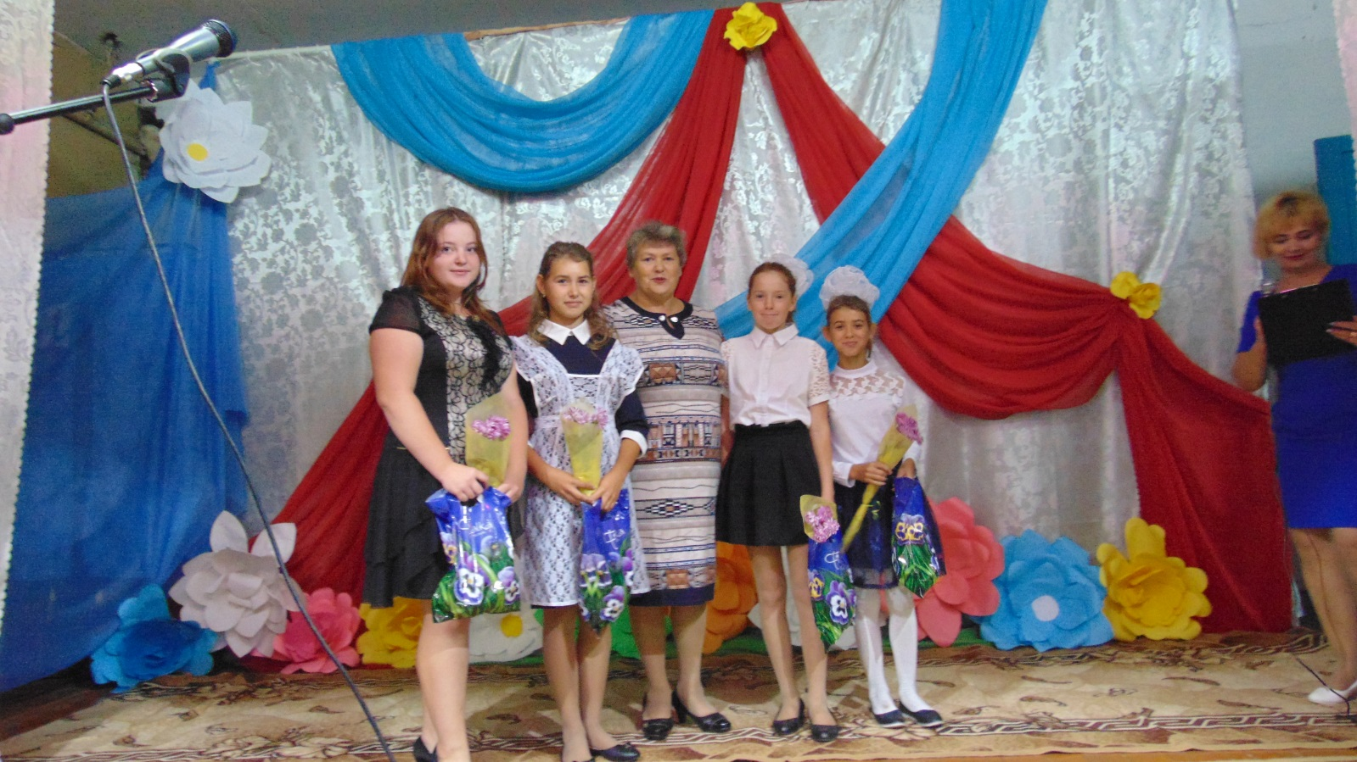
Громкими и несмолкаемыми аплодисментами благодарили зрители артистов из Нововоскресенского сельского клуба. Цветы за талант солисткам Бурухиной Светлане, Путиловой Ирине, Голощаповой Риме, Ведерниковой Марине.
Праздник подошёл к концу, ведущие благодарят всех, кто пришел сегодня, кто живет в селе, старожилы и дети, ветераны и многодетные мамы – Всех с праздником! Приглашают за праздничный стол, который накрыт в фойе клуба. Сладости, фрукты, ломтики арбуза, сок, чай, лимонад – от сельсовета, бутерброды и блины от Натальи Ивановны, наваристая шурпа от
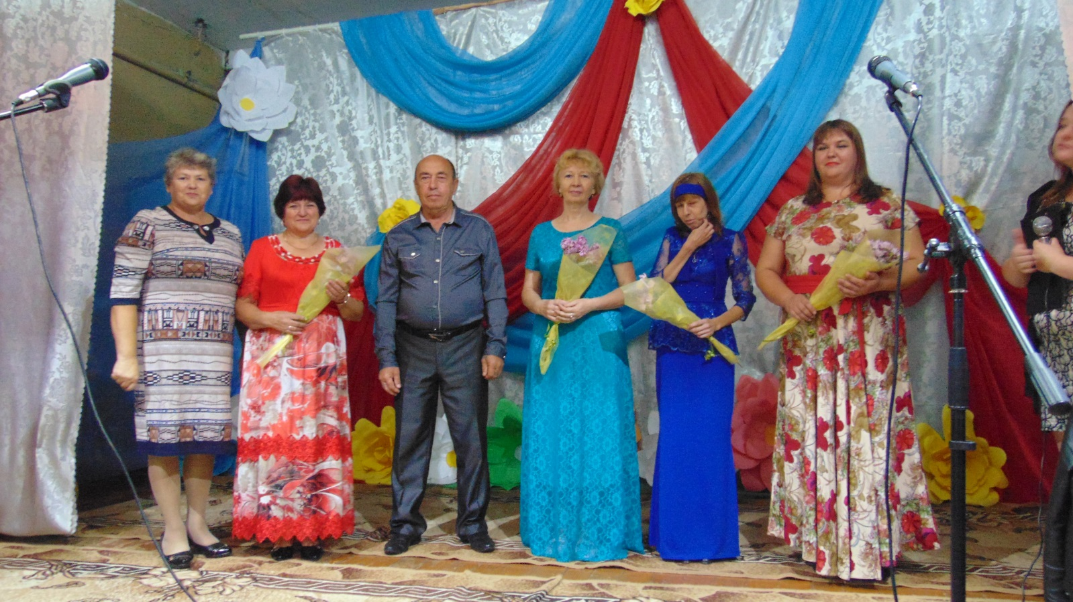
Сергея Евгеньевича Седых – постоянного спонсора сельских мероприятий. С Днем Села, дорогие земляки! Живи, село Чащино!

ДЕНЬ СЕЛА КАРАСЕВО.
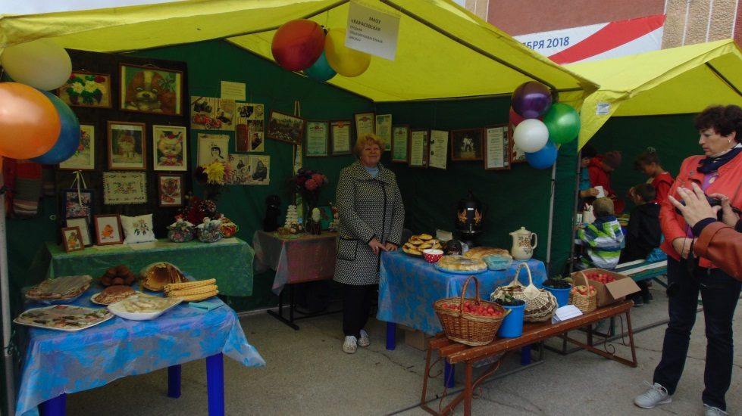
9сентября прошел праздник села Карасево. На площади перед СДК рассыпались палатки и торговые ряды, где гостей угощали от щедрого стола. На торжестве присутствовала заместитель председателя районного Совета депутатов Татьяна Васильевна Звонкова и глава Карасевского сельсовета Владимир Николаевич Сорокин. В ходе программы награждены передовики производства предприятий и учреждений с. Карасево, общественники, активные участники в жизни села, депутаты, ветераны труда и долгожители.

Грамотой главы Черепановского района – 3 человека
ПЛАХОТИЧ ГАЛИНА ВЛАДИМИРОВНА Учитель истории и обществознания Муниципального казённого образовательного учреждения «Карасевская средняя общеобразовательная школа» ТЕЛЬНЫХ МАРИЯ ВЛАДИМИРОВНА Акушерка Карасевской врачебной амбулатории государственного бюджетного учреждения здравоохранения «Черепановская ЦРБ» ЧЕКУНОВА ЕЛЕНА БОРИСОВНА Заведующая Муниципальным дошкольным образовательным учреждением Детский сад «Светлячок» села Карасево
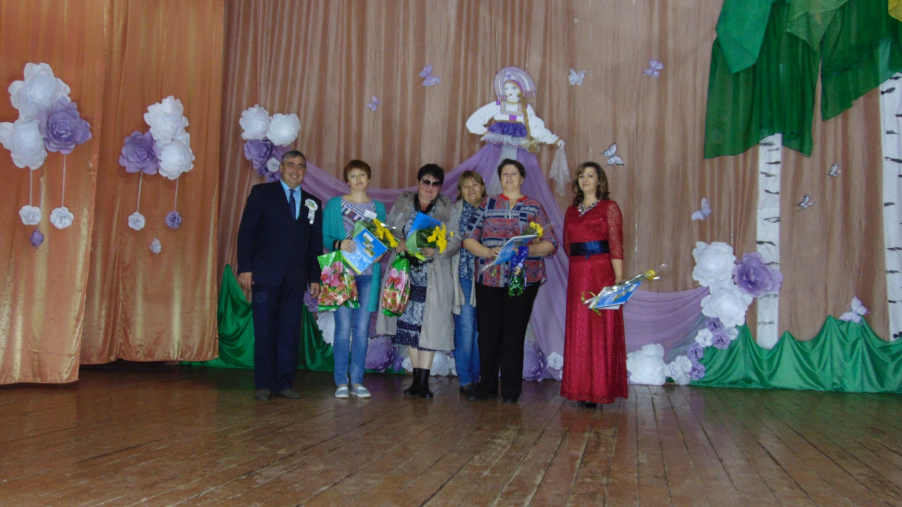
Грамотой районного Совета депутатов – 4 человека
АСТАПОВА НАТАЛЬЯ АЛЕКСЕЕВНА Депутат сельского Совета депутатов Карасевского сельсовета БАХАРЕВА НАТАЛЬЯ ПАВЛОВНА Ветеран труда ВОЛОДИНА ТАТЬЯНА ПАВЛОВНА Ветеран труда КОВАЛЬ СВЕТЛАНА НИКОЛАЕВНА Депутат сельского Совета депутатов Карасевского сельсовета ПЛАХОТИЧ ТАТЬЯНА АЛЕКСЕЕВНА Депутат сельского Совета депутатов Карасевского сельсовета
Грамотой главы Карасевского сельсовета – 32 человека
Работники АО «Карасевское», «Карасевская СОШ», Детский сад «Светлячок», Карасевская пекарня.
- ВЕРА АЛЕКСАНДРОВНА КОСОГОВА 2. ЕЛЕНА НИКОЛАЕВНА МАМЕДОВА 3. ГАЛИНА АЛЕКСЕЕВНА БРУСКОВА 4. НАТАЛЬЯ НИКОЛАЕВНА ЖБАНОВА 5. АЛЕКСЕЙ АЛЕКСАНДРОВИЧ ПУТИЛОВ 6. АНДРЕЙ ПЕТРОВИЧ ТЕЛЬНЫХ 7. ГЕННАДИЙ НИКОЛАЕВИЧ СОБОЛЕВ 8. ЕВГЕНИЙ ГРИГОРЬЕВИЧ СМИРНОВ 9. ВЛАДИМИР ПЕТРОВИЧ ЛЕРХ 10. ВИКТОР ПЕТРОВИЧ ЛЕРХ 11. ВЛАДИМИР ГЕННАДЬЕВИЧ ЖУКОВ 12. ЕВГЕНИЙ АЛЕКСАНДРОВИЧ АМАЙЗЕР 13.НАУМКИНА ВИКТОРИЯ ВИТАЛЬЕВНА 14. СОБОЛЕВ СЕРГЕЙ НИКОЛАЕВИЧ 15.ЧАЛЫКОВА ТАТЬЯНА НИКОЛАЕВНА 16. КОНДРАШОВА ОЛЬГА АЛЕКСАНДРОВНА 17. МЕДВЕДЕВА НАТАЛЬЯ ВЛАДИМИРОВНА 18. ВАЛЬГЕР ТАТЬЯНА САВЕЛЬВНА 19. ШИРИНОВ ЕВГЕНИЙ НИКОЛАЕВИЧ 20. БЛИНОВА ГАЛИНА ПАВЛОВНА 21. ЛЕВЧЕНКО ИРИНА ВАЛЕНТИНОВНА 22. ПУЩИНА ЛЮБОВЬ НИКОЛАЕВНА 23. БЕРЕЗИНА ИРИНА ВИКТОРОВНА 24 . ГОРТЕ ОЛЬГА АЛЕКСАНДРОВНА 25. РЕСЛЕР ОЛЬГА СЕРГЕЕВНА 26.ПОЧЕРЕВИНА РИММА ЖОРЖЕВНА 27. БЫЧКОВА ЛЮДМИЛА ЛЕОНИДОВНА 28. ШИРИНОВА ТАТЬЯНА НИКОЛАЕВНА
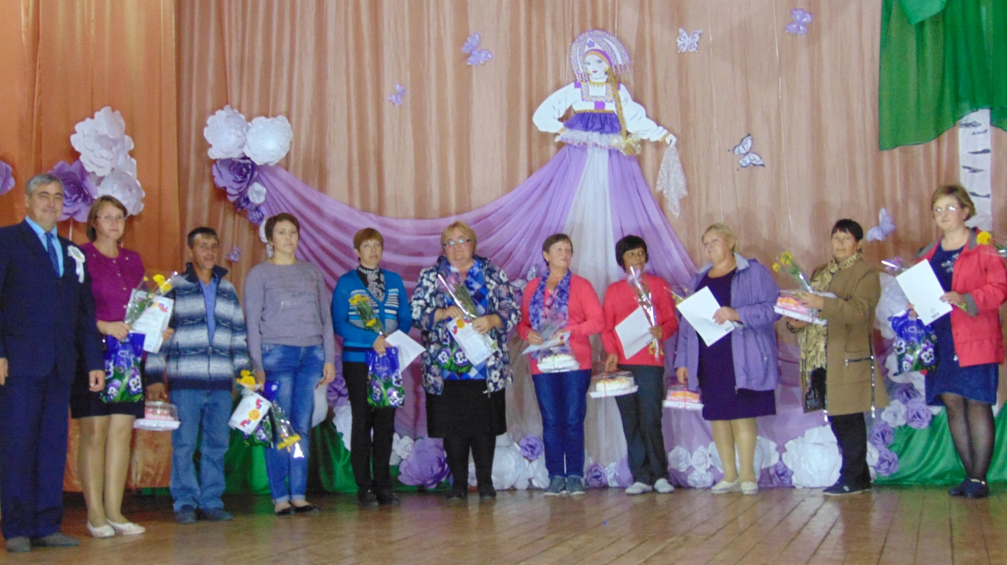
Солдатские матери – 4 человека, чьи сыновья служат в рядах РА Многодетные матери и долгожители, хозяйки усадеб, радующие своей цветочной россыпью и благоустройством. Все награжденные получили цветы и сладкие торты.
Ценными подарками за благоустройство территории учреждения награждены руководители: МКОУ «Карасевская СОШ», МДОУ «Детский сад Светлячок», «Дом-интернат малой вместимости для пожилых и инвалидов», Карасевской врачебной амбулатории.
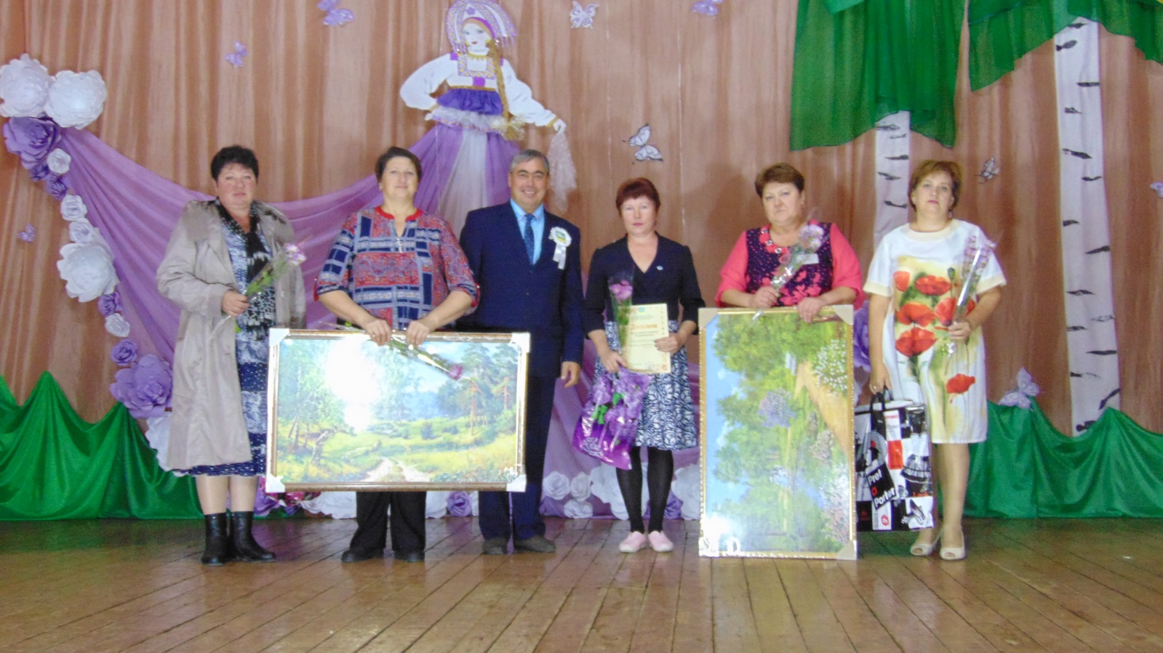
«Юность 2018"
9 сентября в Карасевском сельском доме культуры прошел незабываемый конкурс "Юность 2018", в котором приняли участие три очаровательных и юных девушки – Алена Белкина, Юлия Назеева и Татьяна Макеева.
Участниц конкурса оценивало беспристрастное жюри в составе трех людей выбранных из зала. Это был Сергей Туров, Анастасия Литвиненко и Галина Алексеевна Функнер.

Прекрасными ведущими в этот вечер были Кристина Чалыкова и Александр Тельных.
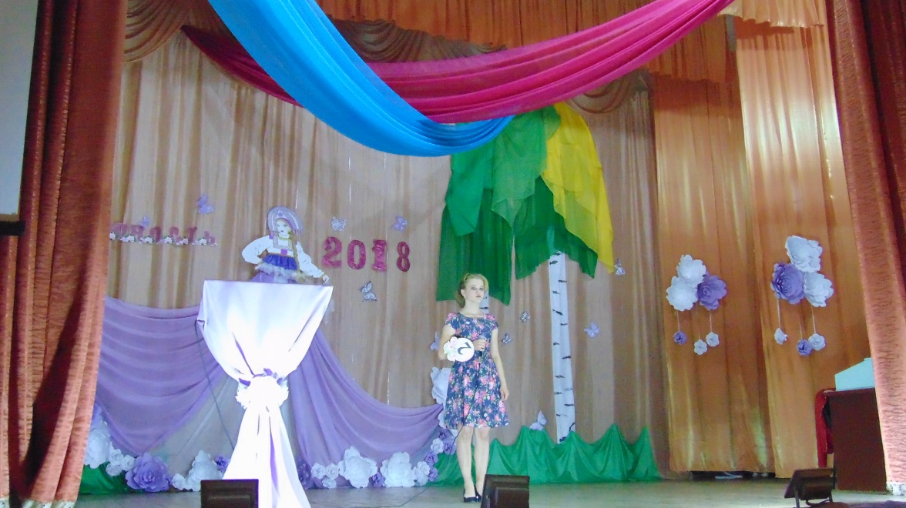


После небольшого рассказа о себе в конкурсе «Визитная карточка», девушки отвечали на каверзные вопросы во втором задании «Разминка». Задавались, к примеру, такие вопросы: «Как вы считаете, почему вы должны стать мисс?», «Что вы делаете, что бы быть красивой?» «Есть фраза, красота спасет мир, как бы вы спасли мир при помощи вашей красоты?» Девушки отвечали разнообразно, фантазии не было предела.

Третьим конкурсом стал «Коронный номер». Девушки продемонстрировали свои потрясающие навыки пения, умение танцевать, и потрясающе читать стихотворения.
Им также была дана возможность представить свою семью в пятом конкурсном состязании «Моя семья» Наши девушки не только показывали презентацию о семье, но и рассказывали о ней в форме стихотворений.
И завершающий этап - конкурс красоты. Обворожительные конкурсантки в прекрасных бальных платьях дефилировали по подиуму и ловили восхищенные взгляды зрителей.
На протяжении всего вечера между конкурсами, на сцену со своими песнями выходили, Дана Пучкова и танцевальный коллектив «Кристалл». Они заряжали зал огромным позитивом и праздничным настроением.
Все конкурсантки показали высокий уровень подготовки, и членам жюри было нелегко выбрать победительницу, но все же решение было принято. "Юность 2018" заслуженно стала Татьяна Макеева, хотя все девушки были достойны этого звания.
Поздравляем Татьяну с победой и всех девушек благодарим за активное участие в конкурсе!

Дорогие ученики, их родители и учителя!
Я поздравляю Вас всех с началом нового учебного года!
Первое сентября – это особый праздник, волнительный день не только для тех, кто учится и учит, но и для всех, кто однажды переступал порог школы, чьим детям и внукам предстоит это сделать сейчас.
Особенно хочу пожелать удачи и успехов тем, кто делает самые первые шаги на нелёгком, но полном открытий пути, – первоклассникам. У вас впереди месяцы серьёзной работы, преодоления трудностей, но вместе с тем – время успехов, приобретения новых друзей и бесценных воспоминаний, остающихся с нами на всю жизнь.
Желаю всем учащимся уверенности в своих силах, педагогам – мудрости и успехов в вашем нелёгком, но таком незаменимом труде, а родителям – терпения и взаимопонимания с детьми.
Счастья вам, крепкого здоровья и благополучия!
С уважением, глава Карасевского сельсовета В.Н. Сорокин

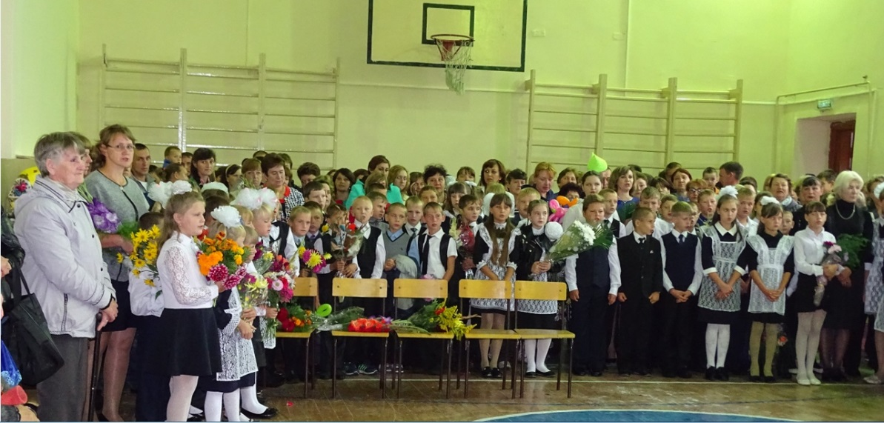

КАРАСЕВСКАЯ ШКОЛА

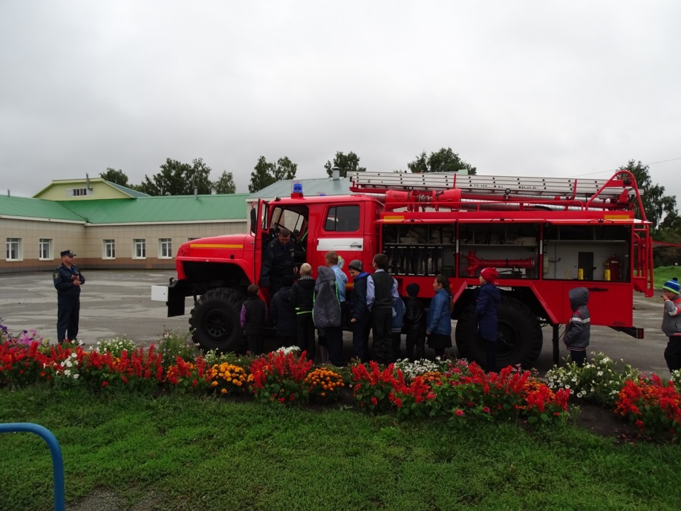
4 сентября, в рамках месячника безопасности, с целью определения навыков и действий в случае чрезвычайных ситуаций сотрудниками МЧС была проведена пожарная эвакуации учащихся и работников Карасёвской школы из двух зданий .
При подведении итогов было отмечено, что все учащиеся хорошо знают порядок действий при срабатывании АПС и действуют чётко, слаженно и дисциплинированно.
Норматив был выполнен полностью и без замечаний.
После эвакуации ребята смогли поближе познакомиться с противопожарным оборудованием, задать вопросы и посидеть в пожарной машине.
Всем большое спасибо!
Администрация школы.

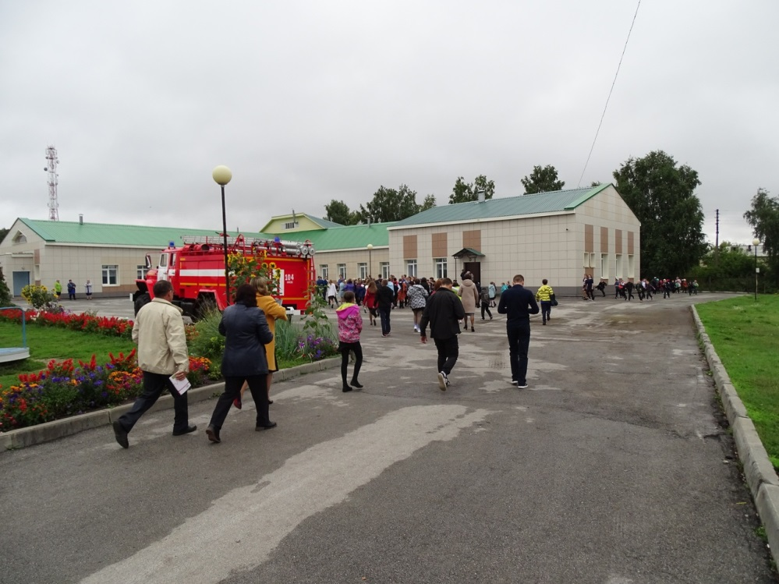

ВОПРОСЫ И ОТВЕТЫ
Единый портал Госуслуг - Ваш личный помощник в общении с государством!
Записать ребенка в детский сад, выбрать время для торжественной церемонии бракосочетания, поменять паспорт, записаться к врачу и многое другое – стало действительно проще!
Если вы ещё не завели личный кабинет на Едином портале Госуслуг - самое время это сделать.
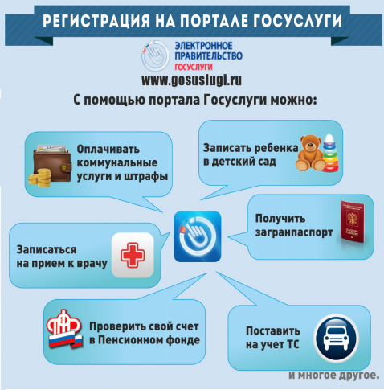
Личный кабинет — Ваш помощник в общении с государством.
Он подскажет есть ли за вами долги по налогам или другие задолженности.
Если что-то требует Вашего внимания — оно появится в личном кабинете.
Личный кабинет собрал для Вас на одном экране все самое важное.
А еще — Вам по многу раз не надо вводить личные данные при обращении за новыми услугами.
Не нужно ждать понедельника, чтобы получить нужные вам услуги!
Только на портале Госуслуг скидка 30% при оплате госпошлин.
Информирование на каждом этапе работы по Вашему заявлению.
Регистрируйтесь и пробуйте!

Портал Госуслуг работает 7 дней в неделю и 24 часа в сутки!
Это проще, чем кажется!

www.gosuslugi.ru
АДМИНИСТРАЦИЯ КАРАСЕВСКОГО СЕЛЬСОВЕТА РАЗЪЯСНЯЕТ

Уважаемые граждане!
Администрация Карасевского сельсовета Черепановского района Новосибирской области сообщает, что при возникновении проблемных вопросов вы можете обратиться в администрацию по телефону 89232374424 смс обращением, для обеспечения внедрения и функционирования системы приема и обработки в реальном режиме времени электронных сообщений, поступивших в форме смс-сообщений по справочным телефонным номерам на базе программного обеспечения «Alkatel SMARTSUITE»,
Глава Карасевского сельсовета
Черепановского района
Новосибирской области Сорокин В.Н.
О ВЫПОЛНЕНИИ ПРОГРАММ НА ТЕРРИТОРИИ КАРАСЕВСКОГО СЕЛЬСОВЕТА

На территории Карасевского сельсовета Черепановского района, Новосибирской области ведется подготовка по программе «Формирование комфортной городской среды» по благоустройству придомовых территорий проектно-сметная документация на вхождение в программу в 2019годунаходится в стадии разработки.
В муниципальном образовании действует программа «Инициативное бюджетирование» по которой, продолжается сбор средств с населения для со финансирования проекта по установке хим. водоочистки на скважине в деревне Нововоскресенка, срок окончания сбора средств 25.09.2018г пакет документов подготовлен для проведения электронных торгов.
Завершен ремонт дорог в с. Карасево по ул. Набережной и ул. Северной. Завершено строительство остановочной площадки по ул. Кооперативной и парковочной площадки у здания дома интерната.

ПОЖАРНЫЙ НАДЗОР ПРЕДУПРЕЖДАЕТ
Пожарная безопасность в быту.
Ежегодно, с наступлением холодов, наблюдается активный всплеск пожаров и, соответственно, растет гибель людей в огне.
Резкое похолодание и ночные заморозки заставляют граждан затопить печи и включить электронагревательные приборы, нередко самодельного производства. В каждом втором случае происходит нарушение правил устройства и эксплуатации отопительных печей и нагревательных приборов. Пожары по этой причине в наших квартирах, домах, банях и дачах осенью и зимой становятся доминирующими. Граждане гибнут и получают травмы. Ухудшению обстановки способствует незнание нашими гражданами элементарных правил пожарной безопасности. А всего-то нужно – быть осторожным при курении, не допускать детской шалости с огнем, не пользоваться неисправными электроприборами и не оставлять без присмотра топящиеся печи. Эти несложные правила действительно могут помочь избежать трагедии.
Большая доля пожаров происходит по причине нарушения требований правил пожарной безопасности при эксплуатации и устройстве печного отопления. В большинстве случаев домовладельцы не уделяют должного внимания печному отоплению и допускают его эксплуатацию в неисправном состоянии. Возгорания по причине нарушения требований пожарной безопасности при устройстве печей и дымоходов имеют массовый характер. Недостаточные разделки перекрытия и малые отступки между стенками печи и деревянными перегородками в доме являются нарушением при кладке печи. Зачастую при строительстве дома к этим работам привлекаются не профессионалы, имеющие соответствующую квалификацию, а печники-калымщики. Поэтому печь возводится не на самостоятельном фундаменте, и в последствии при усадке здания она растрескивается.
При эксплуатации печного отопления также допускаются нарушения пожарной безопасности. Часто заканчивается пожарами и травмами розжиги печей легковоспламеняющимися жидкостями.
Кроме того, нельзя топить печи с открытыми дверками, сушить на них одежду и дрова. Дымоходы должны быть очищены от пыли и побелены, трещины заделаны. Предтопочный лист возле отопительной печи должен быть размером 0,5 на 0,7 м.
К отопительному сезону все печи должны быть отремонтированы и тщательно проверены. Ведь последствия пожара, несопоставимы ни с какими расходами на ремонт.
«Пьяные пожары» - острая тема. Проведенный анализ показывает, что алкогольные напитки являются непременными спутниками пожаров. Зачастую люди в состоянии сильнейшего алкогольного опьянения засыпают с сигаретой в руках и больше не просыпаются. На небрежности при курении следует остановиться особо. Причину возникновения пожара по этой причине определить не всегда легко, численность курящих людей пока еще очень велика. Нередко можно наблюдать как отдельные люди, прикуривая сигарету, бросают спички, а покурив, и непотушенные окурки куда попало, курят в запрещенных местах, где это особенно опасно, кладут окурки на деревянные предметы, вблизи вещей способных к воспламенению при малейшем прикосновении с огнём. Пожары, вызванные папиросой или сигаретой, более распространены, чем может показаться на первый взгляд. Очень опасно курить лёжа, особенно в нетрезвом состоянии. Иногда подобные пожары с натяжкой можно назвать пожарами, ведь выгорают только постельные принадлежности на незначительной площади, но любители «Зеленого змия» этого не чувствуют и задыхаются от дыма. По вине лиц, находящихся в нетрезвом состоянии, происходят действительно страшные пожары, подчас с массовой гибелью людей.
Сотрудники отдела надзорной деятельности совместно с органами местного самоуправления проводят многочисленные инструктажи и беседы с неблагополучными семьями, стараются обучить их правилам пожарной безопасности. Однако пока люди сами не осознают лежащей на них ответственности за жизнь и здоровье своих близких и окружающих, пока они будут наплевательски относится к себе и своим детям, никакой инспектор, никакая комиссия не решат их проблем, и никто не сможет предотвратить трагедию.
Отдел надзорной деятельности по Черепановскому и Маслянинскому районам предупреждает «Соблюдение элементарных правил пожарной безопасности убережет вашу жизнь, здоровье и имущество от пожара.
В случае обнаружения пожара вызывайте пожарную охрану по телефонам: «01» - со стационарного телефона; «101» - с мобильного телефона
Курению бой.

В сответствии с Федеральным законом "Об охране здоровья граждан от воздействия окружающего табачного дыма и последствий потребления табака" от 23.02.2013 N 15-ФЗ перечень запрещенных для курения мест постепенно расширяется, на данный момент он выглядит так:

- Строго под запретом курение на всей территории различных учебных заведений. Сюда включены школы, средние специальные и высшие учебные заведения. Курение не допускается на территории учреждений спорта и культуры.

- Запрет введен также на территории оздоровительных учреждений, среди которых поликлиники, больницы, а также санатории.

- Ограничения затрагивают все виды общественного транспорта, включая самолеты, корабли, поезда междугороднего и дальнего следований, автобусы и так далее. Это же относится к железнодорожным и автомобильным вокзалам, аэропортам и портам, станциям и поездам метро, а также не менее чем в 15 метрах от выхода со станций.

- Запрещено курить в зданиях либо на территориях государственных служб. В помещениях и на территориях управлений госструктур и органов власти. Сюда относятся суды, префектуры. Различные министерства, ведомства, агентства и так далее. Под ограничения подпадает также курение на рабочем месте и других рабочих зонах.

- Строго возбраняется курение в лифтах и на лестничных клетках в жилых домах. Не разрешается курить на пляжах и детских площадках.

- Автозаправочные станции также входят в список запрещенных для курения мест.

- Запрет затрагивает общежития и любые места временного проживания (гостиницы).

- Запрет затронул и бары, рестораны и кафе. В список были включены и помещения служб быта (различные мастерские, ателье и так далее).

Несмотря на это, в частном жилье курение не запрещено. А как известно «То что не запрещено, то разрешено». В связи с чем, многие курильщики приспокойно курят везде, где находятся сами, будь то внутри дома, на придомовой территории, в надворных постройках.

Статистика неумолима - около 50% пожаров происходит от непотушенного окурка. При этом причиной пожаров с гибелью людей в 75% случаев становится неосторожность при курении. А именно гибнут люди, которые курят в постели или на мягкой мебели и в большинстве случаев данные курильщики находились в состоянии алкогольного опьянения.

Часто люди используют в качестве пепельницы консервную (жестяную) банку, которую тоже ставят на деревянные или тканевые поверхности, что тоже приводит к возгоранию данных деревянных или тканевых поверхностей, в связи с тем, что металл (тем более тонкий) не является теплоизоляционным материалом, он является теплопроводным материалом и при возгорании окурков легко воспламенится поверхность, которая находится под такой самодельной пепельницей.

Часто люди находясь на придомовой территории во время проведения работ по дому, таких как кормление животных грубыми кормами, или транспортировка дров из дровяника в дом, продолжают курить, а незатушенный пепел падает везде, где придется, будь то сено или солома на полу сарая или щепки и березовая кора на полу дровяника. Это и становится причиной пожара.

Охотники, рыбаки, грибники и просто любители природы: бросают непотушенные или плохо потушенные окурки сигарет в сухую траву или листву, чем приводят к возникновению природных пожаров. В результате гибнут леса, выгорают поля. А за причинение вреда лесным насаждениям предусмотрена уголовная ответственность.

В связи с чем обращаюсь ко всем людям, которые курят:

«Курите культурно, с соблюдением элементарных правил пожарной безопасности», а именно:

- отведите себе определенное место для курения;

- в данном месте на полу должны отсутствовать горючие материалы;

- оборудуйте место для курения пепельницами из негорючего материала и установите их на негорючее основание. Необходимо, чтобы конструкция пепельницы препятствовала выпадению или выдуванию из неё ветром окурков;

- при курении стряхивайте пепел только в пепельницу, а после курения обязательно полностью тушите сигарету.

Соблюдайте данные простые правила – это поможет уберечь ваше имущество и вашу жизнь от пожаров.

Инспектор ОНДиПР по Черепановскому и

Маслянинскому районам Новосибирской области

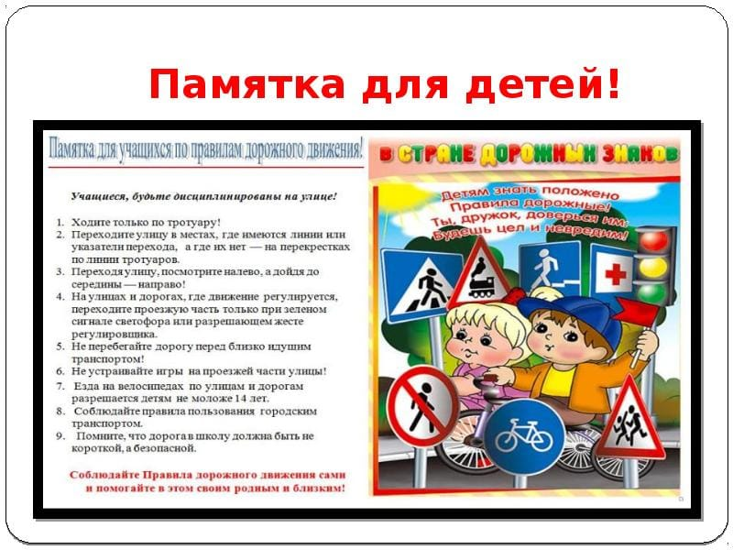
Кудаспаев Д.А.

ВОПРОС ОТВЕТ

В администрацию Карасевского сельсовета поступил вопрос от граждан о плохом качестве питьевой воды. Отвечает директор МУП «ЖКХ Черепановское» Силантьева Т.П.
МУП « ЖКХ Черепановское» доводит до сведения жителей с. Карасёво, что в водопроводную сеть подаётся вода из водозаборных скважин расположенных на ул. Кооперативная 40 и Кооперативная 49 (павильон). На скважине Кооперативная 40 установлена станция ХВО, очищенная вода подается в водопроводную сеть. Водозаборная скважина расположенная рядом с бывшим свинарником выведена из числа действующих в 2016 г. и с того момента не эксплуатируется. Наряду с этим имеется дополнительный источник очищенной воды в СДК ,таким образом имеется возможность использования очищенной питьевой воды в неограниченном количестве.
ПОЗДРАВЛЕНИЯ

Администрация Карасевского Сельсовета поздравляет с днем рождения
односельчан, рождённых с 01 по 15 сентября:

с. Карасево
Рихтер Александра Эриховича,
Ивашенцеву Валентину Геннадьевну,
Жукову Галину Ивановну,
Антипову Галину Александровну,
Шкуратова Николая Ивановича,
Шешукова Геннадия Васильевича,

с. Ново-Воскресенка
Богачеву Надежду Федоровну
Наши юбиляры!

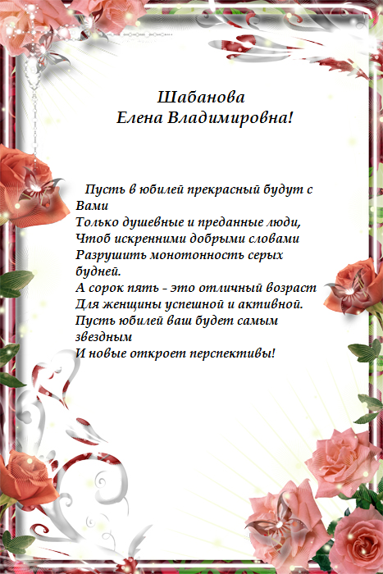






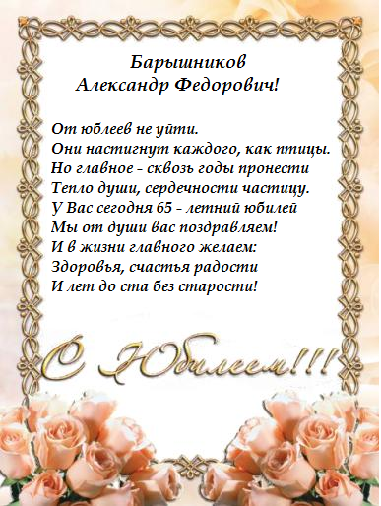

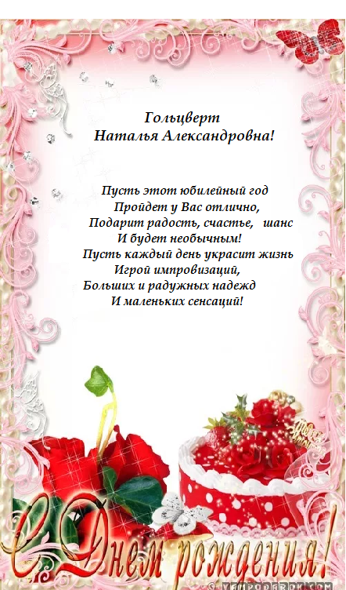



Информация
Для обращения населения по возникающим у них
вопросам.
Администрация Карасевского сельсовета 8-(38345)-63-225

Приемная районной администрации г.Черепаново
8 (38345)-21-368

Зам.Главы администрации
Черепановского района по орг. работе Шпедт И.В.
8-(38345)-21-868

СОУЧРЕДИТЕЛИ:
Администрация Карасевского сельсовета Черепановского района Новосибирской области и совет депутатов Карасевского сельсовета Черепановского района Новосибирской области.

РЕДАКЦИОННЫЙ СОВЕТ: АДРЕС АДМИНИСТРАЦИИ:
Сорокин В.Н.- председатель Редакционного совета 633553
Рогалева Е.Е. – член Редакционного совета Новосибирская область
Сорокина Е.В. – член Редакционного совета Черепановский район
с.Карасево ул. Советская 2в
тел. 8-383-45-63-225

ТИРАЖ 90 экземпляров. Распространяется бесплатно.

